

PROYECTO PERSONAL

CÁLCULO DE PORCIONES ALIMENTARIAS

EDUARDO HIDALGO DÍAZ RUGAMA

IV CUATRIMESTRE

04/09/16

ÍNDICE

Descripción del proyecto……………………………………………………………………………………………………….. 3

Descripción del problema…………………………………………………….………..………………………………………. 5

Datos de contacto………………………………………………………………………………………………………………….. 6

DESCRIPCIÓN DEL PROYECTO

El proyecto de software va dirigido a un nutriólogo. El nutriólogo requiere de un software que calcule todas las posibles combinaciones correctas de porciones alimentarias para conocer todas las dietas que existen dado ciertos parámetros. El nutriólogo averigua alguna de las posibles combinaciones de manera intuitiva (al tanteo).

El proyecto tiene como objetivo ofrecer al nutriólogo un programa que calcule todas las posibles combinaciones correctas de porciones en la tabla de equivalencias (detallado el proceso y definiciones a posterior). Éstas combinaciones se le entregan a manera de reporte, del cual el nutriólogo puede obtener provecho de esa información.

El proceso que lleva el nutriólogo es obtener un cuadro de equivalencias:

**PASOS PARA EL CÁLCULO:**

1.- **Kcal 1800** (lo calcula el nutriólogo, es la cantidad de calorías (energía) que debe consumir el paciente diariamente).

2.- **CUADRO DE MACRONUTRIENTES** (Lo calcula el nutriólogo, se calcula el porcentaje en Kcal de cada Macro, luego se divide su parte porcentual entre su constante para calcular los gramos).

|  |  |  |  |  |
| --- | --- | --- | --- | --- |
| NUTRIMENTO | % | Kcal | Constante de división | Gramos |
| CHO (Carbohidratos) | 60 | 1080 | 4 | 270 |
| LIP (Lípidos) | 25 | 450 | 9 | 50 |
| PROT (Proteínas) | 15 | 270 | 4 | 67.5 |

3.- **TABLA DE EQUIVALENCIAS**

Posterior a ello, se calcula la tabla de porciones: Se multiplica la cantidad de porciones dadas por la cantidad de energía, proteínas, lípidos y carbohidratos del grupo alimentario al que pertenece la porción. Después se suma todos los subtotales de las porciones para obtener 4 totales. Estos totales finales deben coincidir con el total de Kcal establecido y con los gramos de cada Macro establecidos en el cuadro de Macronutrientes.

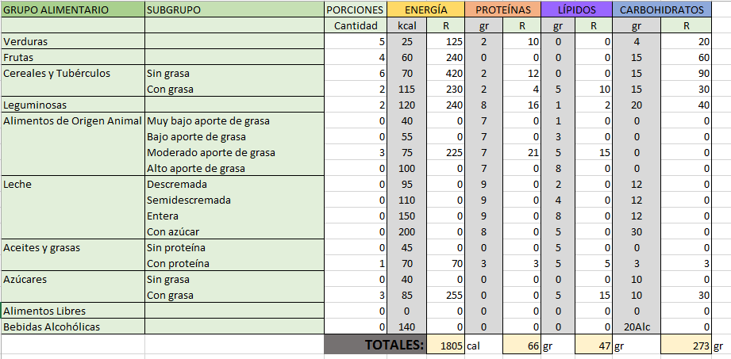

**DATOS IMPORTANTES**

* El nutriólogo realiza su tabla de equivalencias y el cálculo de las porciones al tanteo. Coloca una porción más o una menos, realiza los cálculos, y de no darle los valores totales deseados repite el cálculo.
* Las 4 variables principales (Totales de KCAL, PRO, LIP y CHO) tienen rangos de desviación del ± 35 para Kcal, y ± 5% para los Macronutrientes (sobre el valor en gramos, para 100 gramos de PRO, son 95~105gr de rango).
* El nutriólogo utiliza estos resultados para ofrecer una dieta acorde a los requerimientos del paciente. Un paciente con diabetes (altos índices de azúcar en la sangre) no debe recibir una dieta con azúcares, esto lo perjudicaría. El cálculo puede sufrir ciertas restricciones al momento de realizarse, el nutriólogo contempla éstas restricciones de manera intuitiva y no programática.
* El nutriólogo suele calcular Tablas de equivalencias con valores en Kcal entre 1300 y 2300 (y posibles casos clínicos extremos que van hasta 900 y 2800, pero son casos muy poco comunes, para efectos del proyecto no se calculan).

DESCRIPCIÓN DEL PROBLEMA

Ya realicé el algoritmo para evaluar los totales arrojados. El problema es la cantidad de posibles combinaciones que el programa debe calcular: del orden de 17^17 combinaciones, sobrepasa los billones de procesos. El programa necesita disminuir ese número de cálculos posibles de manera drástica para ser viable, puesto que quien va a operar el Software no puede esperar más de quizá un par de horas por cada cálculo efectuado.

Se toma en cuenta que el cliente realizaría un total de 10 cálculos por caso clínico, es decir: Se toma como referencia un caso médico (Hipertensión, Diabetes, Colesterol alto, Triglicéridos altos y Obesidad, como principales) y se calculan las porciones alimentarias de entre 1300 a 2300 Kcal en intervalos de 100 (En total son 10 cálculos por enfermedad, con un total de 50 cálculos requeridos por el nutriólogo).

El programa debe guardar cada combinación correcta y arrojar un compendio de esas combinaciones por cada caso clínico en reportes en formato pdf, Excel, o cual sea que permita su formalidad.

El programa también busca ser operable fuera de la meta de los cálculos por caso clínico, es decir, que pueda ser efectuado para cualquier caso clínico, cualquier caso en general, y hasta casos muy específicos. Para uso personal no es necesario este software, es para uso exclusivo de investigación y análisis.

Para el cálculo se toma en cuenta evidentemente los máximos y mínimos, y se pueden hacer restricciones dentro del algoritmo (omitir porciones de cierto grupo alimentario, o modificar los máximos de ciertos grupos alimenticios según el caso clínico. Para un diabético se omite cualquier grupo alimentario con azúcares, o en un caso de colesterol el máximo porciones de grupos alimentarios con grasas no puede exceder a 1 por grupo (solo a modo de ejemplo)).

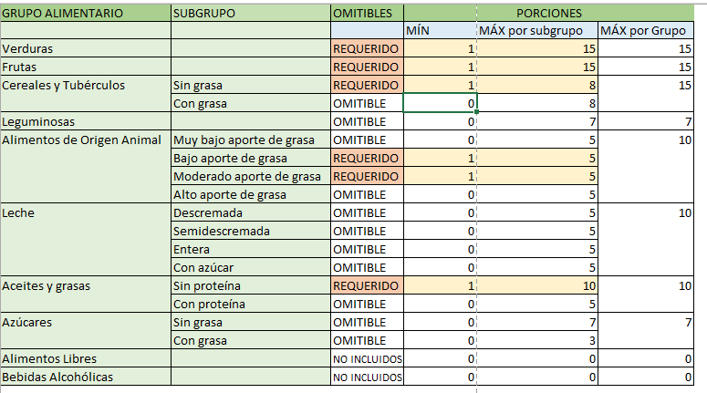Existen una serie de restricciones y de máximos y mínimos, es decir: Hay grupos o subgrupos que no se pueden omitir (es obligatorio que exista mínimo 1 porción) y hay grupos y subgrupos que son omisibles (y otros pocos que no se contemplan para ningún cálculo). Debido a esto mismo se establecen máximos y mínimos independientes a cada subgrupo y por grupo:

DATOS DE CONTACTO

Alumno: Eduardo Hidalgo Díaz Rugama

Grupo: IS411 de la Universidad Politécnica de Quintana Roo

Telefono: 9981083547 (para llamadas) ó 9982471288 (Para Whatsapp, llamadas, o cualquier otro).

Correo Electrónico: [zion_amadeus@hotmail.com](mailto:zion_amadeus@hotmail.com)

**Gracias por su apoyo Profesor.**